Правописание окончаний. Практика
Вставьте пропущенные буквы, объясните написание слов.
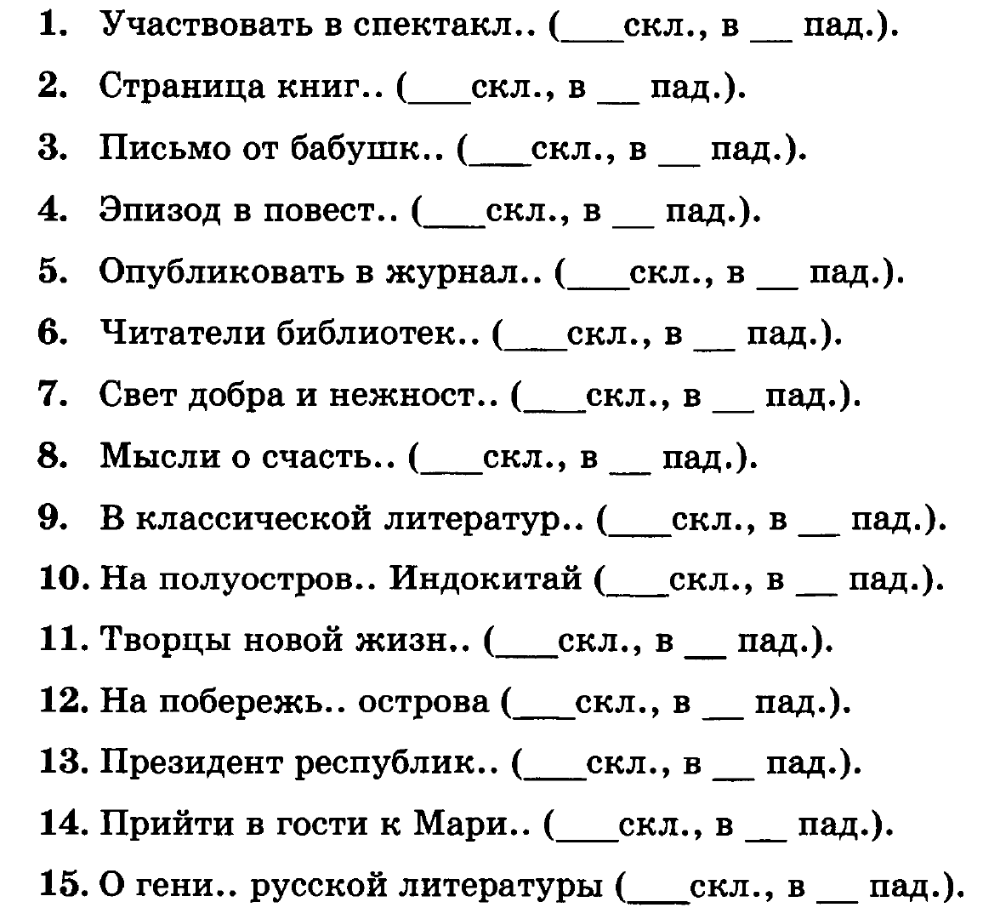
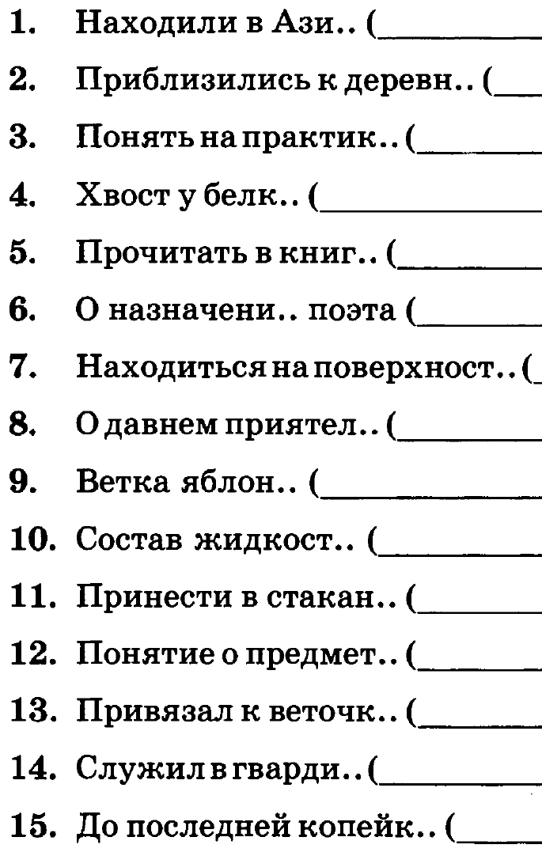
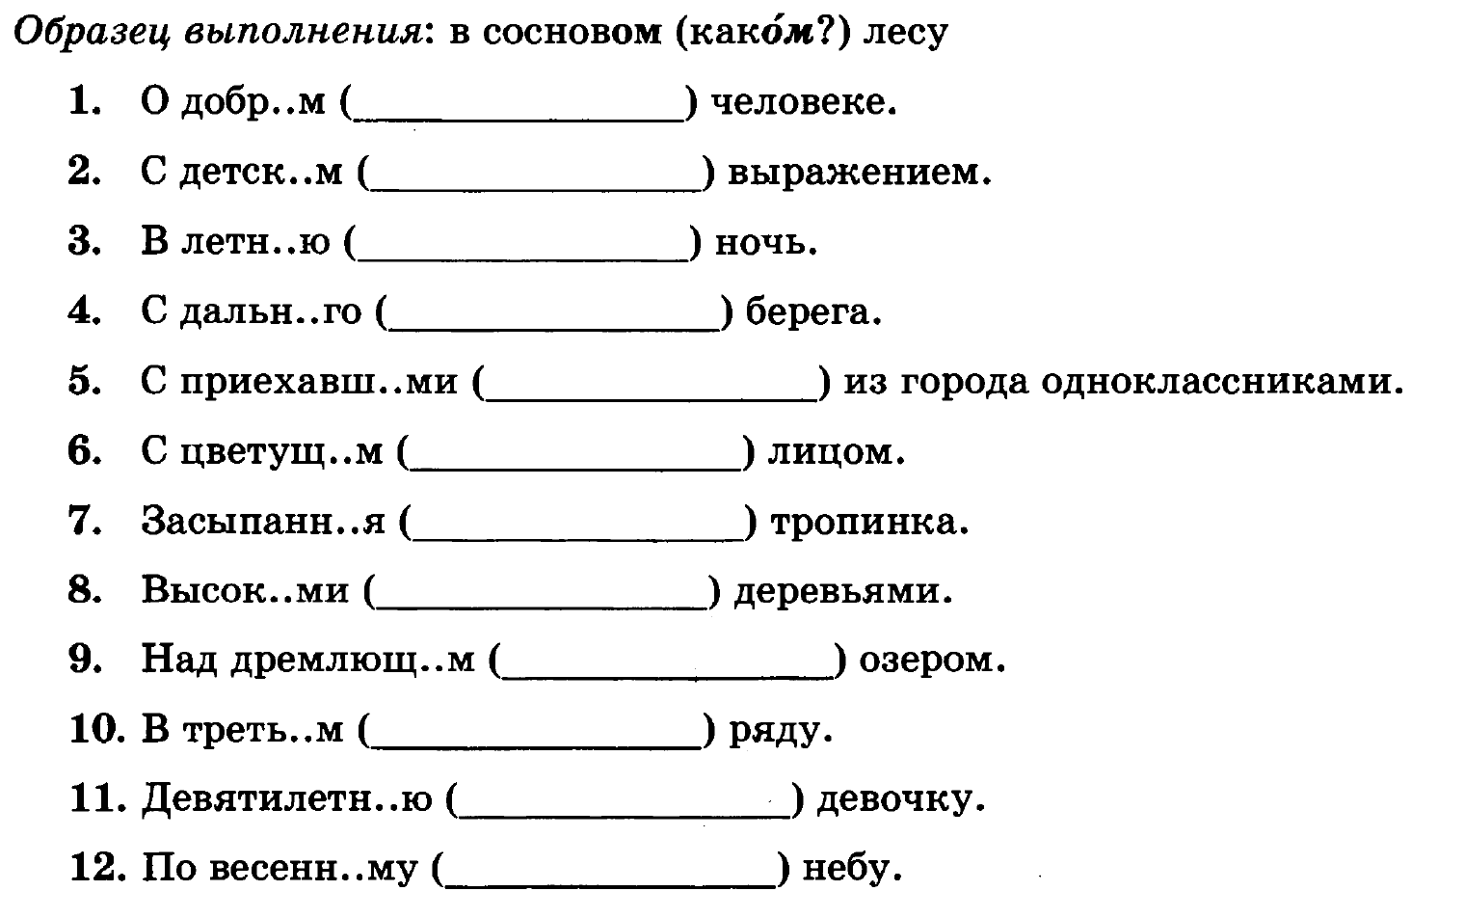
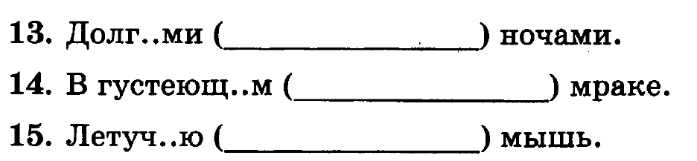
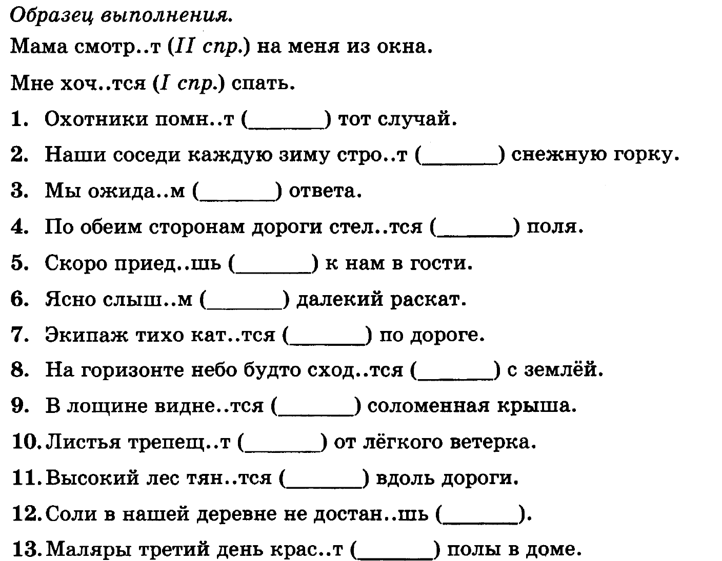
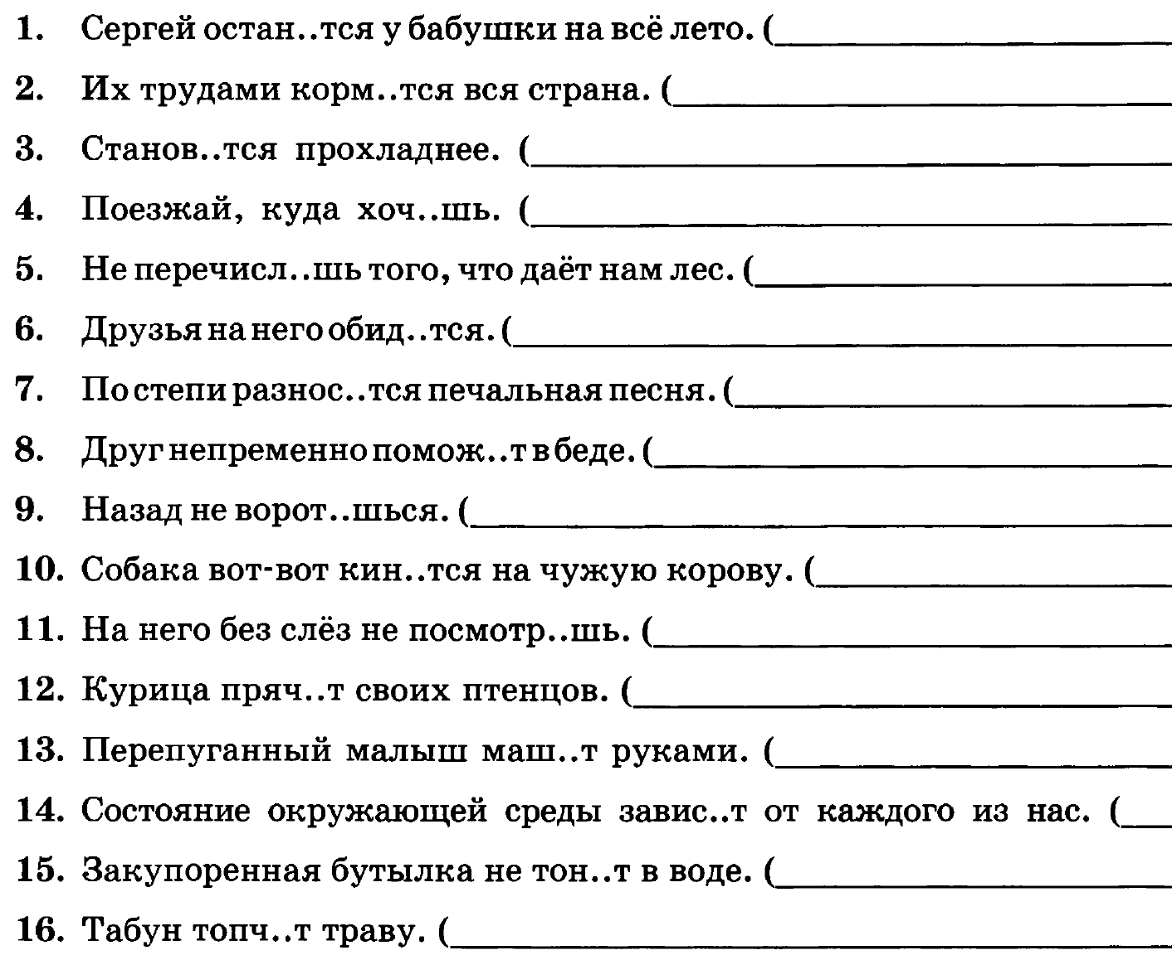

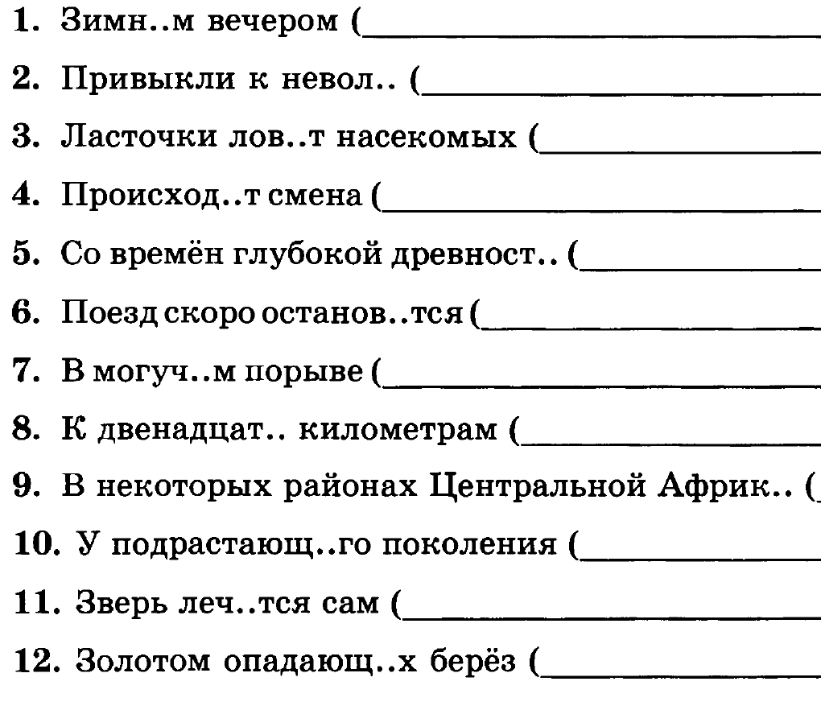
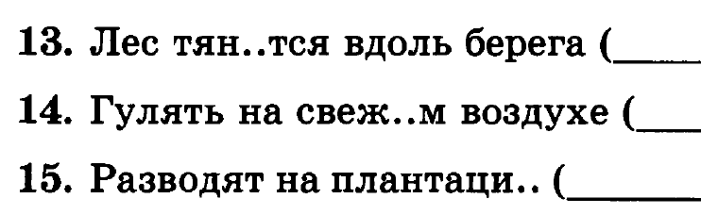
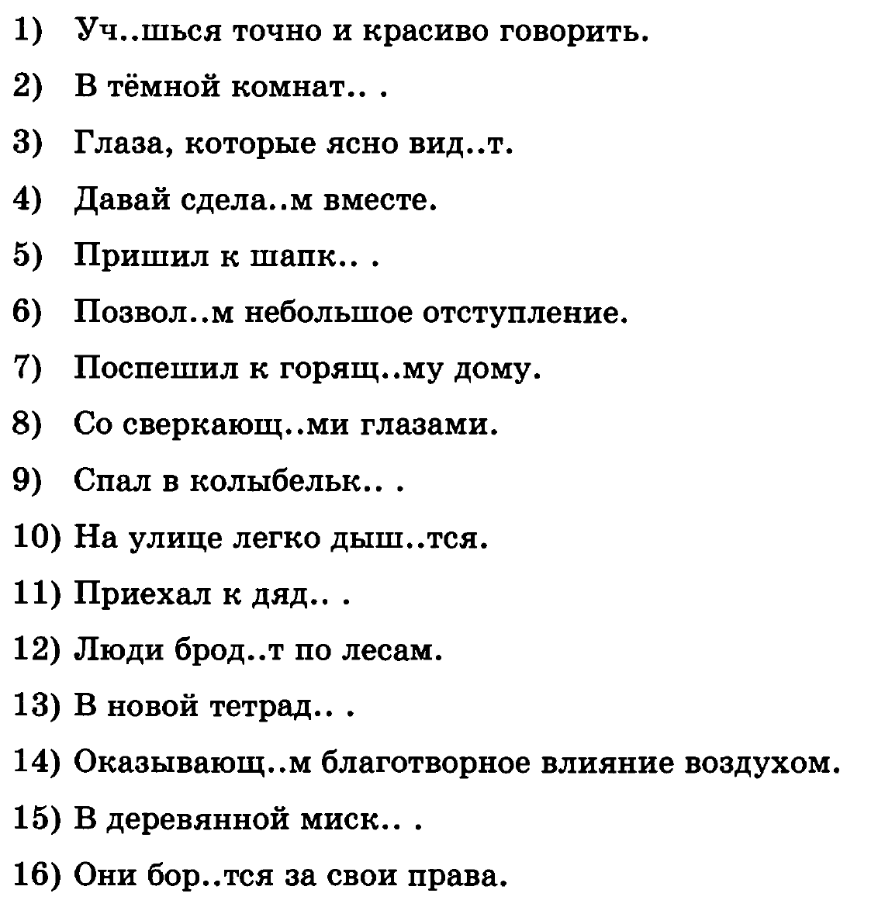
В закуривш...ся туман..; шепчущ...ся кустов; из дремуч... леса; в потемневш...м небе; при брезжущ... свете; трепещущ... флагом; в лесн... таинственн... глуши; маячащ... на горизонт.. судно; на славящ...ся своими водами курорт..; виднеющ...ся на берегу рыбаки; с сильно бьющ...ся сердц..м; сквозь прошлогодн... бур... листву; остатки тающ... снега; на птич...м базар..; по помещич...й усадьбе; кратчайш...м путём; в летн... ночь; в дремуч... лесу; в потемневш... небе; о праздничн... весенн... дне; шепчущ...ся камыша; проща..мся с уходящ... летн... днём; о моросящ... дожде; к извивающ...ся по лугу син... лент.. реки; от пенящ...ся воды; чуть брезжущ... рассветом; в темнеющ... осенн... лесу; о надвигающ...ся туч..
Пр.. .су...ствовать на юбиле...; деревья в лёгк... ине...; при бе(с, сс)чётн...м ко(л,лл)ичеств... пр...тензий; в постепенно затухающ... пламен... костра; в р...стущ... по дорог... кустарник...; говорить о бе(с, з)пр...стан...м пр...рекани...; у разв...вающ...ся на ветру знамен...; возле пр(е/и)стройк... к га(л, лл)ере...; о его мирово(з, зз)рени...; в пьес...-воспоминани...; в приватн... бесед..; пр...оритет в освоени... космоса; в кратк... а(н, нн)отаци... к брош...р...; пр... бывать в неведени...; ср...жаться на батаре...; жить в Замоскворечь...; в пахуч... хво...; уча...ствовать в конференци...; на соревновани... в ба(с, сс)ейн...; ше...ствовать по площад...; о происшестви... на границ..; в случа... опас...ност...; в дружеск... к...мпани...; в тёмн... помещени...; в пр...морск... гаван...; в небесной лазур...;.; в картинной га(л, лл)ере...; в пр...ютивш...мся у речк... селени...; в закуривш...мся тумане; о льющ...мся дожде; под упавш... деревом; на заросш... бл...стящ... лютиками полян...; о хр...нящ...ся письмах.

